
Association nationale de défense des Malades, invalides & handicapés
172 rue de la Chanaye 71000 MACON - 07 68 03 25 69
Courriel : aminationale@gmail.com Site : www.ami-nationale.com
Association régie par la loi 1901, reconnue d’intérêt général

Lettre aux députés et députées de l’Assemblée Nationale et aux sénateurs et sénatrices du Sénat, Membres des Commissions des Affaires Sociales,

BAISSE de la prime d’activité pour les travailleurs et travailleuses handicapé.e.s

Mesdames, Messieurs les députés et députées, les sénateurs et sénatrices ;

Le 29 octobre 2025

Madame, Monsieur,

L’Assemblée nationale et le Sénat examinent actuellement le Budget de la Sécurité Sociale.
Comme vous le savez ce projet, préparé par le gouvernement, affecte profondément les personnes en situation de handicap, particulièrement ciblées par une série de mesures allant du gel de l’Allocation aux Adultes handicapés (AAH) et de toutes les prestations d’autonomie aux contrôles renforcés des MDPH pour l’attribution de cette même AAH en passant par une diminution de 15% du budget de l’insertion par l’activité économique, qui va frapper les budgets des entreprises adaptées, des associations d’insertion … Vos collègues François Ruffin et Sébastien Peytavie ont lancé une alerte à ce sujet.
Nous nous permettons particulièrement d’attirer votre attention sur un point précis concernant les travailleurs et travailleuses handicapé.e.s dont l’AAH ne sera plus prise en compte pour le calcul de la prime d’activité avec pour conséquence la diminution, voire la suppression, de la prime d’activité (article 79 du PLF). Ainsi, sous le prétexte d’éviter un principe de « double emploi », le texte qui vous est soumis entend supprimer « la prise en compte de l'AAH dans le calcul de la prime d'activité ». À la clé, le gouvernement espère économiser 95 millions d'euros en 2026 puis 130 millions d'euros supplémentaires en 2027. Cette mesure interviendrait « à compter du 1er avril 2026 pour les droits d'avril 2026 versés en mai 2026 », au moment de la revalorisation annuelle des prestations sociales. En conséquence, les 120.000 travailleurs et travailleuses en ESAT connaîtraient à cette date une baisse de plusieurs dizaines voire centaines d’euros de leurs revenus déjà très restreints.
Alors que le collectif ESAT* réclame depuis plusieurs années, le statut de salarié .e. pour les travailleurs et travailleuses d’ESAT, la mesure induite par la proposition de budget va considérablement affecter les ressources des travailleurs et travailleuses handicapé.e.s ainsi que leurs familles. Au-delà, elle constitue un recul inacceptable dans la reconnaissance et la place des travailleurs et travailleuses handicapé.e.s dans notre société.
Cette mesure, si elle était adoptée, constituerait un recul des droits des personnes handicapées alors que les Gouvernements successifs sont restés sourds à leurs revendications légitimes d’être reconnus comme des salarié.e.s à part entière.
Nous sommes persuadés qu’au moment de vous prononcer sur ces propositions indécentes, vous aurez à cœur de défendre les intérêts des travailleurs et travailleuses handicapé.e.s ainsi que leurs familles. Nous vous prions de croire en l’expression de nos sentiments distingués,


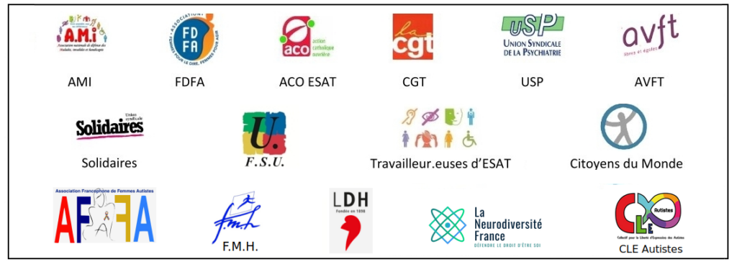

Mâcon le 29 octobre/2025

Le Collectif pour la salarisation en ESAT, par délégation

François Couturier, Président de l’AMI
